飞机液压伺服元件参数测试及控制系统研究
- 项目简介
飞行控制系统在现代飞机中有着举足轻重的地位，它的性能好坏直接影响着飞机系统的整体性能，而飞行控制系统又是非常复杂的系统，在实验室环境下对其进行必要的实验研究同时进行测试和控制尤为必要。
- 功能特点
测试项目为31075测试台机械参数测试系统的研制，系统硬件平台为美国NI公司的新一代的数据采集控制硬件PCI6221,在该公司的虚拟仪器软件Labview平台上进行测试系统软件的开发。该系统的研究内容及目标为：1.压力值的动态数字显示。压力传感器的输出信号（0-5V/10V）经抗干扰处理后经转接板由PCI6221模拟量输入通道进行数据采集，结合软件的信号分析和处理，用数字显示代替原有的仪表显示。2.位移的动态显示。以位移传感器代替原有的轴向位移千分表测试装置，对位移传感器的输出信号（0-5V/10V）进行采集和分析，并实现位移——时间的波形动态显示，同时精确计算速率值。3.数字信号发生器的软件实现。利用PCI6221模拟量输出通道，编写程序生成可调频率，可调幅值，可选波形的输出信号，代替原来的信号发生器，方便工人操作。4.虚拟数字示波器实现。5.能打印测试系统获得的数据。
控制系统采用计算机、NI的PCI—6229硬件，在LabVIEW测试软件平台上构成一个虚拟测试盒test box (功能与原硬件测试盒OU190724一致)，用于完成31073、31075、31076、31077的伺服控制器的测试。它的测试及设计原理完全根据并符合OU190724手册的要求，它可完成系统要求的全部控制功能，如闭环控制，开环控制等等。
控制系统界面：
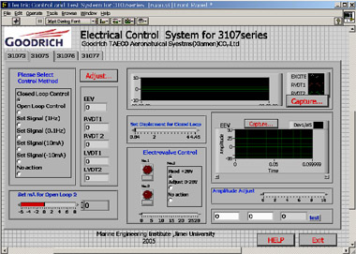
- 技术指标
（1）可以完成复杂工业现场的计算机控制；
（2）可以完成各种类型信号的采集，存储，打印等。
- 技术成熟程度
可以投入商业运营。
- 应用范围：
工业现场的测试和控制
- 合作方式
技术转让、技术入股、代理等

